2.2. Составление спецификации программы и плана разработки

2.2.1 Исходные требования к программе

2.2.1.1 Общие требования к программе
Программа предназначена для визуализации алгоритма Краскала поиска минимального остовного дерева во взвешенном неориентированном графе. Приложение позволяет пользователю создавать графы (вручную или автоматически), запускать пошаговую визуализацию алгоритма и получать текстовые пояснения каждого шага работы алгоритма.

2.2.1.2 Требования к пользовательскому интерфейсу
Предполагается разделить интерфейс программы на несколько частей: панель управления для ввода исходного графа, поле исходного графа, поле выходных данных в виде минимального остовного дерева, панель с выводом шагов выполнения алгоритма.
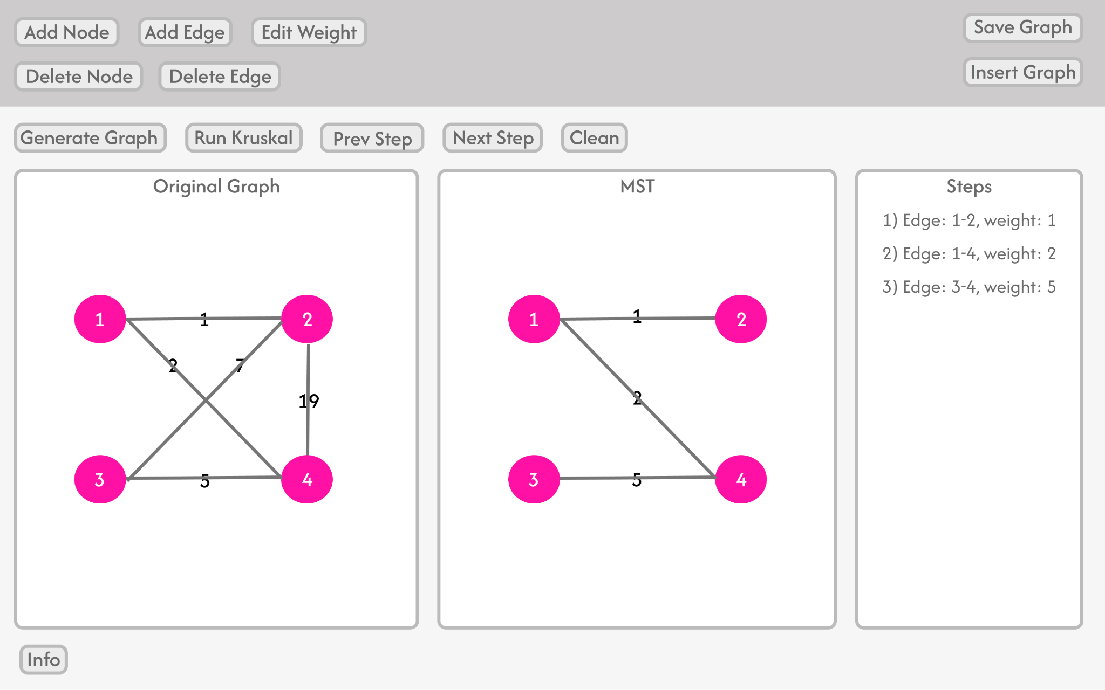
Рисунок X - эскиз интерфейса программы
В верхней части окна должны располагаться несколько строк меню, содержащее пункты для работы с вершинами: “Add Node”, “Delete Node”; пункты для работы с ребрами: “Add Edge”, “Delete Edge”, “Edit Weight”. В правой части верхних двух строк меню будут расположены кнопки для добавления графа из файла и сохранения результата работы алгоритма в файл: “Save Graph” и “Insert Graph”. Ниже кнопок для редактирования графа будут расположены кнопки для генерации случайного графа, запуска алгоритма, управления выполнением шагов и кнопка очистки результата: “Generate Graph”, “Run Kruskal”, “Prev Step”, “Next Step” и “Clean”. Кнопка “Info” в нижней части окна приложения выводит краткую справку по работе с приложением и описание алгоритма.
Центральную часть окна занимают три холста, расположенных горизонтально рядом друг с другом. Левый холст “Original Graph” предназначен для работы с исходным графом: на нём пользователь создаёт и редактирует граф, а также наблюдает за тем, какие рёбра рассматриваются алгоритмом в текущий момент. Второй холст “MST” используется для визуализации результата: на нём постепенно строится минимальное остовное дерево. В начале работы алгоритма на втором холсте отображаются все вершины исходного графа в тех же позициях, что и на левом холсте, но без единого ребра. По мере выполнения алгоритма на правом холсте появляются ребра, вошедшие в минимальное остовное дерево. Третий холст подписывается как “Steps” и будет служить для текстового отображения результатов работы алгоритма

2.2.1.3 Требования к вводу исходных данных
Программа должна предоставлять пользователю возможность вводить данные из файла, а также при работе в самом приложении. Должен быть реализован режим создания и редактирования графа, позволяющий добавлять и удалять вершины, ребра, изменять веса ребер, перемещать вершины по холсту с помощью мыши.
Должны быть альтернативные методы ввода входных данных: генерация случайного связного графа и ввод графа из файла.
Формат файла. Первая непустая строка должна содержать количество вершин - целое число, большее нуля. Последующие строки должны содержать информацию о ребрах в формате <вершина1 вершина2 вес>. Идентификаторы вершин - целые числа от 0 до N-1, где N - количество вершин графа. Вес ребра - положительное целое число. Разделители - пробелы. Пустые строки и комментарии должны игнорироваться.
Пример формата файла:
5
0 1 4
0 2 3
1 2 1
1 3 2
2 3 4
3 4 2

2.2.1.2 Требования к визуализации
Визуализация алгоритма Краскала должна быть построена так, что слева пользователь видит полный граф, а справа постепенно, шаг за шагом, построение минимального остовного дерева. Такое разделение делает процесс работы алгоритма достаточно наглядным и позволяет пользователю в любой момент сравнивать исходные данные и результат работы алгоритма.
Перед началом выполнения алгоритма программа подготавливает данные: все рёбра графа сортируются по возрастанию их весов, а каждая вершина помещается в собственное непересекающееся множество в структуре DSU. На левом холсте в этот момент отображается исходный граф в своём обычном виде: все вершины серого цвета, все рёбра чёрного цвета. На правом холсте в это же время появляются все вершины графа в тех же координатах, что и на левом холсте, но между ними ещё нет ребер. В панели логов появляется сообщение о том, что алгоритм начинается, и выводится упорядоченный список рёбер, которые будут обрабатываться. Далее начинается основной цикл работы алгоритма, в котором рассматривается каждое ребро из отсортированного списка. В начале обработки очередного ребра оно визуально выделяется на левом холсте: его линия становится толще и окрашивается в новый цвет, а вершины, которые оно соединяет, получают яркую обводку. На правом холсте в этот момент никаких изменений не происходит, он остается в том состоянии, в котором находился после обработки предыдущего ребра. Одновременно с этим в панели логов выводится сообщение о том, какое именно ребро сейчас рассматривается и какого оно веса.
Следующим подшагом является проверка принадлежности концов ребра к различным множествам в структуре DSU. Программа находит корни множеств, которым принадлежат обе вершины, и отображает эту информацию в текстовых пояснениях. Если оказывается, что концы ребра принадлежат разным множествам, то ребро включается в минимальное остовное дерево. На левом холсте такое ребро меняет свой цвет, чтобы его можно было отличить от еще не обработанных ребер. Одновременно с этим на правом холсте между соответствующими вершинами появляется новое ребро, окрашенное в зеленый цвет. Множества, которым принадлежали обе вершины, объединяются в одно, и вершины, принадлежащие объединенному множеству, получают одинаковый цвет, что позволяет визуально отслеживать процесс слияния компонентов связности. В панели логов появляется сообщение о том, что ребро добавлено в остовное дерево, и указывается обновленный суммарный вес построенной части дерева. Если же концы рассматриваемого ребра принадлежат одному и тому же множеству, то добавление этого ребра привело бы к образованию цикла, и оно отклоняется алгоритмом. На левом холсте такое ребро меняет свой цвет на красный. На правом холсте в этом случае никаких изменений не происходит. В панели логов выводится пояснение о том, что ребро отклонено. После этого алгоритм переходит к рассмотрению следующего ребра из отсортированного списка.
Весь описанный цикл повторяется до тех пор, пока не будут обработаны все рёбра графа или пока в остовном дереве не окажется ровно N−1 ребро, где N - количество вершин в графе. По завершении алгоритма граф на левом холсте принимает конечный вид: все рёбра, вошедшие в минимальное остовное дерево, отмечены тускло-зеленым цветом, а все отклоненные рёбра - тускло-красным. Правый холст в этот момент содержит окончательно построенное минимальное остовное дерево: все его ребра окрашены в один цвет, а вершины раскрашены по принадлежности к единому множеству (поскольку в связном графе после построения МОД все вершины оказываются в одном множестве). В панели логов выводится итоговое сообщение с общим весом построенного остовного дерева и количеством ребер в нем.
Если граф оказался несвязным, то по завершении алгоритма правый холст содержит не одно дерево, а лес из нескольких компонент связности, каждая из которых раскрашена в свой цвет. Программа дополнительно сообщает пользователю о том, что минимальное остовное дерево построить невозможно, и вместо него был построен минимальный остовный лес. На левом холсте при этом рёбра, вошедшие в лес, отмечаются зеленым, а отклоненные - красным, аналогично обычному случаю.
Пользователь имеет полный контроль над процессом визуализации. Он может запустить автоматическое воспроизведение всех шагов, поставить выполнение на паузу в любой момент, перейти к следующему шагу вручную или вернуться на один шаг назад - при возврате последнее добавленное на правый холст ребро исчезает, а состояние DSU откатывается к предыдущему. Кнопка сброса возвращает оба холста в исходное состояние: на левом холсте остается исходный граф в обычном виде, а на правом холсте - только вершины без ребер.
Можно представить процесс визуализации алгоритма с помощью псевдокода:
Алгоритм ВизуализацияКраскала(Граф G):
Отобразить граф G на левом холсте
Отобразить все вершины G на правом холсте без рёбер

Отсортировать все рёбра G по весу в порядке возрастания
Показать пользователю: "Рёбра отсортированы по весу"

Для каждой вершины v в G:
Создать множество {v} в структуре DSU
Присвоить вершине v уникальный цвет

Пока существуют необработанные рёбра:
Взять следующее ребро (u, v) с весом w

Показать пользователю: "Рассматриваем ребро (u, v) с весом w"
Выделить ребро (u, v) на левом холсте

Найти корень множества для u: rootU
Найти корень множества для v: rootV

Если rootU ≠ rootV:
Показать пользователю: "Вершины в разных множествах, добавляем ребро"
Добавить ребро (u, v) в минимальное остовное дерево
Объединить множества rootU и rootV
Нарисовать ребро (u, v) на правом холсте
Обновить цвета вершин в объединённом множестве
Увеличить общий вес дерева на w
Иначе:
Показать пользователю: "Вершины в одном множестве, ребро образует цикл"
Отметить ребро (u, v) на левом холсте
Показать пользователю: "Алгоритм завершён. Вес дерева: W"

2.2.2 План разработки и распределение ролей в бригаде
К 10 июля планируется подготовить прототип, представляющий собой приложение с графическим интерфейсом, в котором имеется большинство графических элементов будущей программы, однако основные функции не выполняются: кнопки есть, но они не выполняют никаких действий. На данном этапе отсутствует возможность ручного создания графа, загрузки данных из файла и вывода текстовых пояснений,.
К 13 июля планируется подготовить первую версию приложения. В ней будет реализована возможность создания и редактирования графа пользователем, добавлена загрузка графа из файла, а также вывод текстовых пояснений каждого шага алгоритма непосредственно в интерфейсе приложения. Кроме того, будет улучшена визуализация выбора рёбер и формирования минимального остовного дерева.
К 15 июля планируется подготовить вторую версию приложения. На этом этапе будут добавлены сохранение графа в файл, возможность автоматического и пошагового режима работы, а также проверка корректности входных данных и обработка ошибок. Планируется улучшить пользовательский интерфейс и повысить удобство работы с приложением.
К 17 июля будет подготовлена финальная версия приложения, в которой планируется завершить оформление интерфейса, провести тестирование, устранить выявленные ошибки, оптимизировать работу программы и подготовить пользовательскую документацию.
Распределение обязанностей в бригаде. Первый участник бригады отвечает за реализацию алгоритма Краскала, структуры непересекающихся множеств (DSU) и логики пошагового выполнения алгоритма. Второй участник бригады разрабатывает графический интерфейс приложения, редактор графа и средства визуализации работы алгоритма. Третий участник бригады реализует загрузку и сохранение графов, вывод текстовых пояснений, управление выполнением алгоритма, а также проводит тестирование приложения и исправление выявленных ошибок. Совместно все участники выполняют интеграцию компонентов приложения, финальное тестирование и подготовку документации.

